**GRUPA II- 3, 4- LATKI**

**PROPOZYCJE ZAJĘĆ „WIOSENNE POWROTY”**

**I. POWROTY PTAKÓW**

1. Słuchanie opowiadania A. Widzowskiej *Powrót bociana*. Rozmowa kierowana na temat opowiadania i ilustracji w książce. Prezentowanie zdjęć ptaków powracających do nas wiosną.

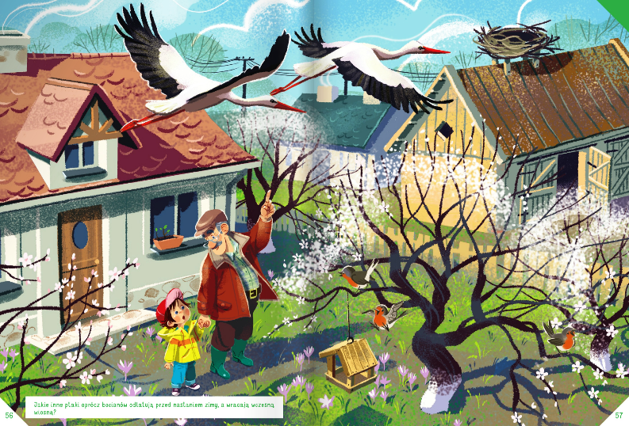

**A. Widzowska *Powrót bociana!***

*Olek pojechał na kilka dni do babci i dziadka. Pogoda była piękna, a w powietrzu czuło się zapach nad­chodzącej wiosny. Nadchodził czas powrotu ptaków, które odleciały do ciepłych krajów.*

*– Widzisz, co jest na dachu stodoły u sąsiada? – zapytał dziadek.*

*– Jakieś gałęzie. Dlaczego są tak wysoko? – zapytał chłopiec.*

*– To jest gniazdo bociana.*

*– Dziadku, tam nikogo nie ma.*

*– Jego mieszkańcy na pewno są teraz na łące i szukają pożywienia.*

*– Szkoda, że nie mamy wysokiej drabiny. Ja bym tam wszedł – powiedział chłopiec.*

*– Mogłyby się nas wystraszyć i opuścić gniazdo. Nie wolno przeszkadzać ptakom.*

*– Nie widać ani jednego bociana. Może zostały w Afryce?*

*– Z pewnością wróciły. Wkrótce z jajek wyklują się małe bocianiątka. A może nawet już się wykluły.*

*– I one też kiedyś odlecą?*

*– Tak, kiedy trochę podrosną i nabiorą sił.*

*– Ja bym tak nie umiał, chociaż już urosłem – stwierdził Olek.*

*– Ja też nie – odparł ze śmiechem dziadek. – Brakuje nam skrzydeł.*

*– I dziobów – dodał chłopiec.*

*Po drodze dziadek opowiadał Olkowi o ptakach, które odlatują przed nastaniem zimy, i wymienił czajki, jerzyki, słowiki, szpaki, skowronki, żurawie, jaskółki i bociany.*

*– Jerzyki? – zdziwił się chłopiec. – Przecież jeże nie latają!*

*– Jerzyki to gatunek ptaków. Tylko nazwa jest podobna, choć inaczej się ją zapisuje.*

*Nagle nad ich głowami przeleciał bocian, a potem drugi. Wylądowały prosto w gnieździe.*

*– Miałeś rację, dziadku! – zachwycił się Olek. – Już są! Skąd wiedziałeś?*

*– Wczoraj słyszałem ich klekotanie: kle, kle, kle.*

*– Kle, kle, kle! – powtórzył Olek.*

*Po powrocie do domu babcia poczęstowała ich pyszną szarlotką, a kiedy usłyszała historię o bocianach, od razu znalazła kolorową książkę i przeczytała Olkowi wierszyk:*

*Kle, kle*

*Klekotaniem zbudził bociek*

*całe gniazdo swoich pociech.*

*Kle, kle dzwoni w ptasich główkach*

*niczym głośna ciężarówka!*

*– Znowu tatko tak klekoce,*

*że zarywa boćkom noce?*

*Czemu tatuś nasz kochany*

*taki dziś rozklekotany?*

*Bocian skrzydłem dziób zasłania,*

*sen miał nie do wytrzymania!*

*– Ach, obudźcie mnie już, błagam,*

*bo was chciała połknąć żaba!*

Przykładowe pytania:

* *Dokąd pojechał Olek?*
* *Gdzie miał swoje gniazdo bocian?*
* *W jaki sposób przychodzą na świat małe bociany?*
* *Po czym dziadek poznał, że przyleciały bociany?*
* *Jakie ptaki odlatują na zimę do ciepłych krajów i wiosną wracają do Polski?*

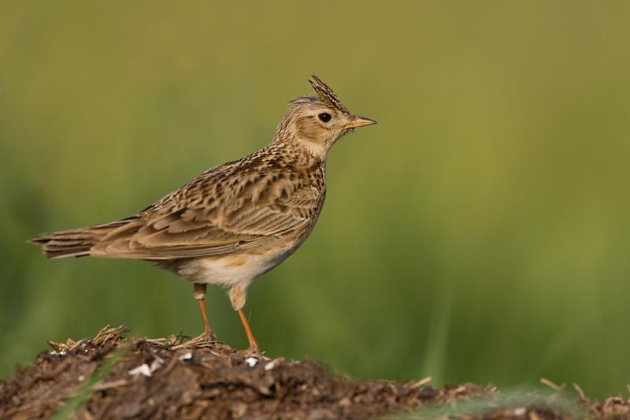

***Skowronek***

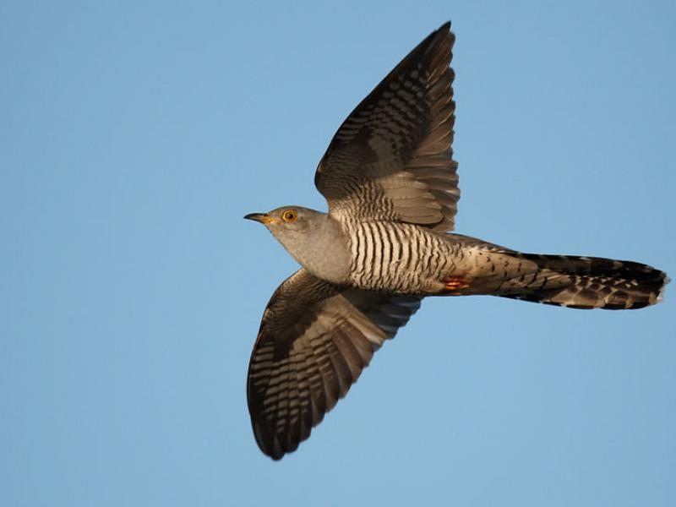

***Kukułka***

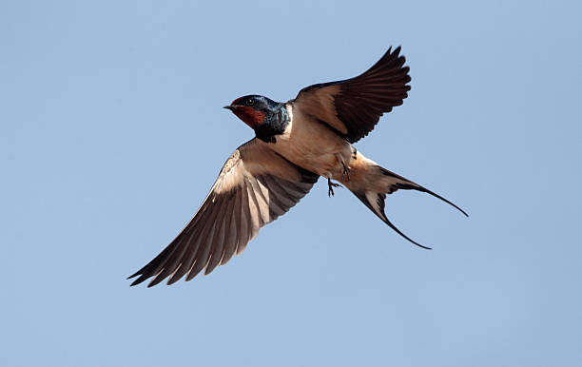 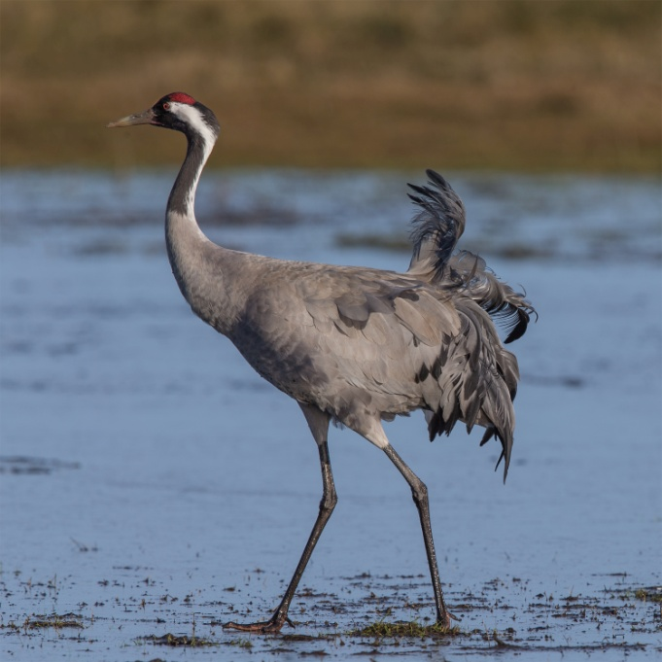

***Jaskółka Żuraw***

Źródła: <https://zasoby.ekologia.pl/art/25037/max/max_skowronek_2.jpg>

<https://zasoby.ekologia.pl/artykulyNew/23919/xxl/800px-cuculus-canorus-vogelartinfo_800x600.jpg>

<https://media.istockphoto.com/photos/swallow-hirundo-rustica-picture-id179122254?k=6&m=179122254&s=612x612&w=0&h=Kgo4jqw3yBieu9TrQp2NawU4olCUuPKEV4d626sCsas>=

<https://www.google.com/url?sa=i&url=https%3A%2F%2Fpl.wikipedia.org%2Fwiki%2F%25C5%25BBuraw_zwyczajny&psig=AOvVaw09x19z-HRIGVoNAW0Q6IVc&ust=1585570829085000&source=images&cd=vfe&ved=0CAIQjRxqFwoTCLCmpurVv-gCFQAAAAAdAAAAABAD>

2. Ćwiczenie percepcji wzrokowej *Bociany-* karta pracy.

Dziecko ma za zadanie odszukać i zaznaczyć te bociany, które wyglądają identycznie jak bocian w pętli. Karta pracy pochodzi z wydawnictwa MAC, seria Olek i Ada (linki do kart pracy podane na końcu opracowania).

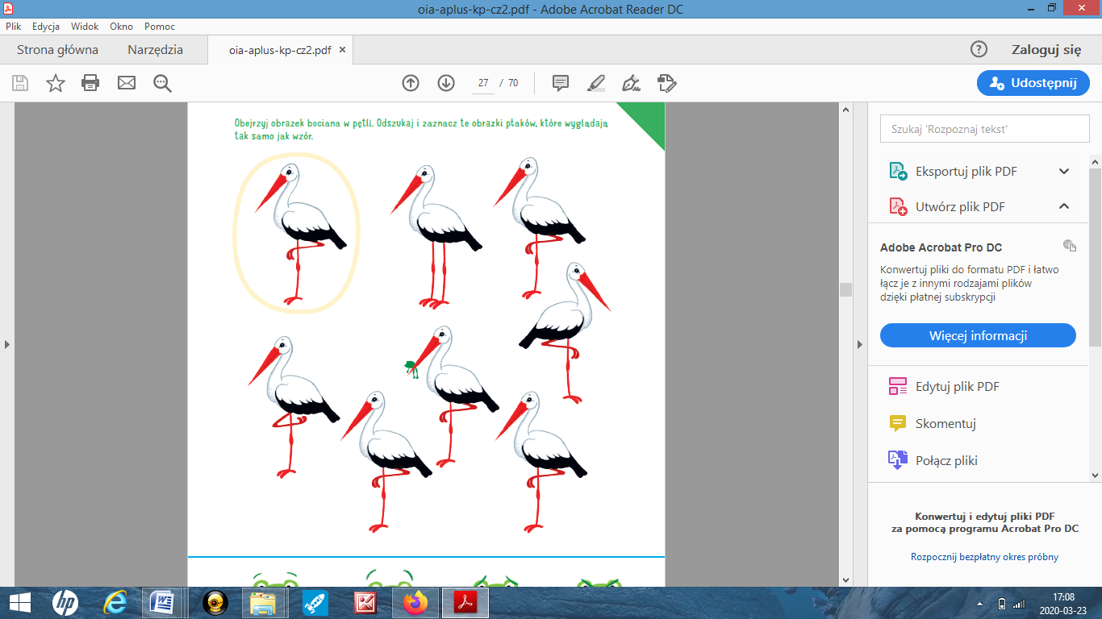

3. Zabawa ruchowa *Stoimy jak bociany.*

Dziecko naśladuje bociana stojąc na jednej nodze i nie podpierając się.

**II. ŻABKI I BOCIANY**

1. Osłuchanie z piosenką *Kle, kle boćku*. Rozmowa na temat tekstu piosenki. Nauka słów.

Piosenka jest dostępna w internecie, link: <https://www.youtube.com/watch?v=MXOs1LGO1JM>

Kle, kle boćku, kle, kle.  
Witaj nam bocianie.  
Łąka ci szykuje, łąka ci szykuje  
żabki na śniadanie. (bis)

Kle, kle boćku kle, kle.  
Witamy cię radzi.  
Gdy zza morza wracasz, gdy zza morza wracasz  
wiosnę nam prowadzisz. (bis)

Kle, kle boćku kle, kle.  
Witaj na stodole.  
Chłopcy ci szykują, chłopcy ci szykują  
gniazdo w starym kole. (bis)

Przykładowe pytania:

* Kogo witają dzieci?
* Co łąka szykuje dla bociana na śniadanie?
* Co sprowadza do nas bocian?
* Gdzie chłopcy szykują bocianowi gniazdo?

2. Wykonanie pracy plastycznej *Bocian.*.

Potrzebne będą: waciki kosmetyczne, kolorowa kartka, czerwona kartka, klej, nożyczki, kredki, czarny flamaster. Dziecko nakleja na kartce papieru waciki, tworząc sylwetę bociana (jeden wacik trzeba przeciąć oraz wyciąć szyję). Rodzic wycina z czerwonej kartki trójkąt i dwa paski, dziecko nakleja je w miejsce dzioba i nóg ptaka. Dorysowujemy flamastrem czarne pióra na skrzydle oraz oko. Pracę można ozdobić poprzez dorysowanie kredkami trawy, słońca, chmur itp. Inspiracja oraz zdjęcie wykonanej pracy pochodzi ze strony internetowej: <http://swiatniani.blogspot.com/2014/04/ene-due-rabe-sa-bocki-nie-ma-jeszcze.html>

**III. WIOSENNE KWIATY**

1. Układanie rytmów z kwiatów w kolorach kojarzących się z wiosną- karta pracy.

Rodzic prezentuje i omawia z dzieckiem kartę pracy z rytmami utworzonymi z sylwet kwiatów, dziecko nazywa kolory kwiatów. Zadaniem dziecka jest dostrzeżenie regularności i uzupełnienie rytmów- wskazanie jaki kwiat powinien znajdować się w miejscu kropki.

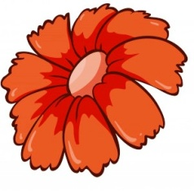



Źródło obrazu: https://image.freepik.com/darmowe-wektory/cztery-kwiaty-w-roznych-kolorach_1308-38993.jpg

2. Eksperymenty plastyczne: *Jak powstają kolory wiosny?*

Potrzebne będą: pędzle, kawałki grubej folii lub kartki papieru, farby w trzech kolorach- żółta, niebieska, czerwona. Rodzic nakłada na grubą folię/ kartki papieru farby w trzech kolorach, łączy je ze sobą, rozcieńcza wodą i miesza pędzelkiem. Dzieci obserwują powstałe kolory i podają propozycje tego, co można namalować w danym kolorze; np. z połączenia żółtej farby i niebieskiej farby otrzymujemy kolor zielony, którym można namalować liście; po połączeniu żółtej farby i czerwonej farby powstał kolor pomarańczowy, którym można namalować owoc pomarańczy, a z połączenia niebieskiej farby i czerwonej farby po­wstał kolor fioletowy, którym można pomalować sylwety krokusów wycięte z kartonu.

**IV. MY JESTEŚMY ŻABKI**

1. Zabawa muzyczno- ruchowa *My jesteśmy żabki.*

Nagranie dostępne jest w internecie, link: <https://www.youtube.com/watch?v=bSvnVcfC3-s>

Proszę by dzieci za pierwszym razem uważnie posłuchały piosenki, a za drugim razem czynnie włączyły się do zabawy ruchowej- skakały razem z żabkami w określonych w piosence kierunkach.

2*.* Zabawa matematyczna *Żabki w stawie-* karta pracy.

Dzieci przeliczają żabki w stawie oraz określają w którym stawie jest więcej żabek.

|  |
| --- |
| Znalezione obrazy dla zapytania żaba kolorowankaZnalezione obrazy dla zapytania żaba kolorowankaZnalezione obrazy dla zapytania żaba kolorowankaIle jest żabek w stawie? |
| Znalezione obrazy dla zapytania zaba kolorowankaZnalezione obrazy dla zapytania żaba kolorowankaZnalezione obrazy dla zapytania żaba kolorowankaZnalezione obrazy dla zapytania żaba kolorowankaDo stawu wskakuje jedna żabka, ile będzie teraz żabek? |
| Znalezione obrazy dla zapytania żaba kolorowankaZnalezione obrazy dla zapytania żaba kolorowankaZnalezione obrazy dla zapytania żaba kolorowankaZnalezione obrazy dla zapytania żaba kolorowankaZnalezione obrazy dla zapytania żaba kolorowankaZnalezione obrazy dla zapytania żaba kolorowankaPolicz żabki w stawach, w którym stawie jest więcej żabek? |
| Znalezione obrazy dla zapytania żaba kolorowankaZnalezione obrazy dla zapytania żaba kolorowankaZnalezione obrazy dla zapytania żaba kolorowankaZnalezione obrazy dla zapytania żaba kolorowankaZnalezione obrazy dla zapytania żaba kolorowankaZnalezione obrazy dla zapytania żaba kolorowankaPolicz żabki w stawach, w którym stawie jest więcej żabek? |

**V. KTO DO NAS WRACA NA WIOSNĘ?**

1. Słuchanie wiersza B. Szelągowskiej *Wiosenne powroty*. Rozmowa na podstawie wysłuchanego wiersza.

*Przyszła wiosna,*

*a tuż za nią*

*ptaki przyleciały.*

*Teraz będą*

*jak co roku*

*gniazda zakładały.*

*Bocian lubi*

*patrzeć z góry –*

*dom ma na topoli.*

*Za to żuraw*

*wśród mokradeł*

*raczej mieszkać woli.*

*A jaskółka*

*gdzieś pod dachem*

*gniazdko swe zakłada.*

*Zaś kukułka*

*swoje jajka*

*niesie do sąsiada.*

*Tyle ptaków*

*powróciło*

*do nas razem z wiosną!*

*W dużych gniazdach,*

*małych gniazdkach*

*niech pisklęta rosną!*

Przykładowe pytania:

* *Jakie ptaki są wymienione w wierszu?*
* *Gdzie znajduje się dom bociana?*
* *Jak myślicie, co to są mokradła?*
* *Gdzie zakłada gniazdko jaskółka?*
* *Co robi z jajkami kukułka?*
* *Jak się nazywają dzieci ptaków?*

2. Ćwiczenie grafomotoryczne *Jaskółki-* karta pracy.

*Dziecko wykleja kulkami plasteliny koła na sylwetach jaskółek.*

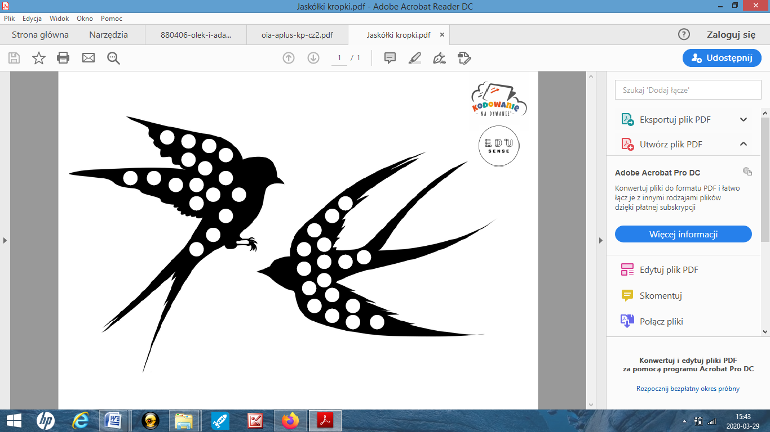

*Źródło:* [*https://drive.google.com/file/d/1yhb1mCnqNSKaWu_oQDRvvaaBhxoUkE4u/view?fbclid=IwAR1cMWJRKYyZ9WOfHL6--N_ldxe8WdJ3BX5YyaWwDAyVQ4v_Pwn_K5_gbj0*](https://drive.google.com/file/d/1yhb1mCnqNSKaWu_oQDRvvaaBhxoUkE4u/view?fbclid=IwAR1cMWJRKYyZ9WOfHL6--N_ldxe8WdJ3BX5YyaWwDAyVQ4v_Pwn_K5_gbj0)

* Zachęcam do organizowania dla dzieci zabaw ruchowych, zabaw muzyczno- ruchowych (można korzystać z dostępnych na stronach internetowych utworów).
* Ponadto zachęcam do korzystania ze stron internetowych, na których znaleźć można wiele kart pracy z ciekawymi zadaniami dla dzieci.
* W związku z zaistniałą sytuacją wydawnictwo MAC udostępnia dla wszystkich zainteresowanych szereg materiałów dydaktycznych (nie trzeba być zalogowanym na stronie); link do materiałów:

<https://www.mac.pl/flipbooki>

* Nasza grupa w tym roku korzysta z serii Olek i Ada, linki do kart pracy (także wykorzystanych w opracowaniu):
* dla dzieci 3- letnich: <https://flipbooki.mac.pl/przedszkole/druk/oia-a-kp-cz2.pdf>
* dla dzieci 4- letnich: <https://flipbooki.mac.pl/przedszkole/druk/oia-aplus-kp-cz2.pdf>

W razie pytań, proszę o kontakt: dknutel@pp38.resman.pl

Opracowała: Dominika Knutel